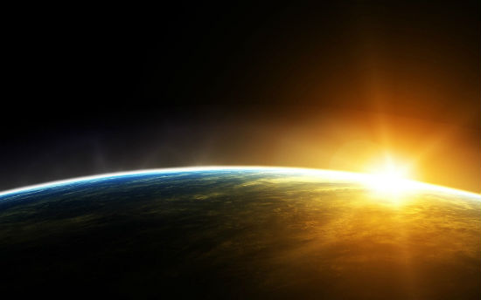

Солнце — ближайшая к Земле звезда, все другие находятся от нас неизмеримо дальше. Например, ближайшая к нам звезда Проксима из системы aльфа Центавра находится на расстоянии 4,22 световых лет от Солнца. Для Земли Солнце — мощный источник космической энергии. Оно дает свет и тепло, необходимые для растительного и животного мира, и формирует важнейшие свойства атмосферы Земли.

В целом, Солнце определяет экологию планеты. Без него не было бы и воздуха, необходимого для жизни, — воздух превратился бы в жидкий азотный океан вокруг замерших вод и обледеневшей суши. Для нас, землян, важнейшая особенность Солнца в том, что около него возникла наша планета, и на ней появилась жизнь.

Солнце, ветер, морские волны и биомасса являются энергетическим сырьем, которое постоянно окружает нас и которое легко использовать. Его не надо добывать из земли. Оно не приводит к образованию радиоактивных отходов, а токсичных совсем не производит. Это возобновляемая энергия.

Чтобы привлечь внимание к возможностям использования возобновляемых источников энергии Европейское отделение Международного общества солнечной энергии (МОСЭ) (ISES-Europe), начиная с 1994 года, на добровольной основе организует ежегодный День Солнца.

Энтузиасты и профессионалы, общественные организации и фирмы по всей Европе организуют мероприятия различного рода, связанные с демонстрацией возможностей солнечной энергии.

Источник: http://admeclub.ru/vsemirnyiy-den-solntsa/

© AdmeClub.ru